2021-2022 EĞİTİM ÖĞRETİM YILI ÇORUM ŞEHİT OSMAN ARSLAN KIZ ANADOLU İHL
12/…. SINIFI MESLEKİ ARAPÇA DERSİ 1.DÖNEM 2.YAZILI SINAV SORULARI

1. | ............ اﻟﺠَيْشُ التُّرْكِيّ في المَعْرَكَة  Boş bırakılan yere, görsele uygun olarak hangi fiil getirilmelidir?  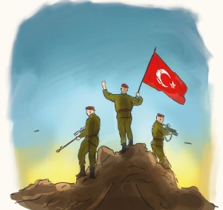  A) ﻳَﺨْرُج  B) شَكّ  C) يَنْتَظِر  D) انْتَصَر  E) انْكَسَرَت

2. | وعَدَد الرُّسُل في القرآن الكَريم ﺧَﻤْسَة وعِشْرون رَسُولًا، مِنْهُم أُلوالعَزْم، وهُمْ: نوح وإبراهيم وموسى وعيسى ومُحَمَّد عَلَيْهِم الصَّلاة والسَّلام  Paragrafa göre hangisi Ülü'l-azm peygamberlerden birisi değildir?
 | A) Hz İbrahim | B) Hz Nuh
 | C) Hz Muhammed | D) Hz Musa
 | E) Hz Adem

3. | وَرَسُولُنا مُحَمَّد خاتَم الأَنْبِياء والمُرْسَلين  Cümlesinin Türkçe karşılığı hangi seçenekte verilmiştir?
 | A) | Nebilerin ve Rasüllerin birincisi Rasülümüz Muhammeddir
 | B) | Rasülullah, Allah'ın kulu ve elçisidir
 | C) | Rasülümüz Muhammed, Nebilerin ve Rasüllerin sonuncusudur
 | D) | Biz, Rasülümüz Hz Muhammed'in ümmetiyiz
 | E) | Rasülümüz Muhammed, peygamberlerin en üstünüdür

4. | هل كَتَبْت واجِب عِلْم التَّوْحيد يا عَبْد الرَّحيم؟  Altı çizili kelimenin cümleye kattığı anlam aşağıdakilerden hangisidir?
 | A) Yazdın | B) Ödev | C) Okudun
 | D) Yazdım | E) İlim

5. | سَأَل fiilinin emir hali hangi seçenekte verilmiştir?
 | A) تَسْأَلُ | B) نَـسْأَلُ | C) يَسْأَلُ
 | D) سَأَلْنا | E) اِسْأَلْ

6. | أَخَذَ fiilinin Muzari hali hangi seçenekte verilmiştir?
 | A) خُذْ | B) يَأْخُذُ | C) ﻳَﺤْفَظ
 | D) احْفَظ | E) أَخَذْتُ

7. | المُسْلِم ......... الصَّلاة في وَقْتِها  Boş bırakılan yere seçenektekilerden hangisi getirilmelidir?
 | A) يَحْتاج | B) يُقيم | C) يَغْسِل
 | D) تَغْسِل | E) يَقْتَصِر

8. | Resmi en iyi anlatan cümle hangi seçenekte verilmiştir?  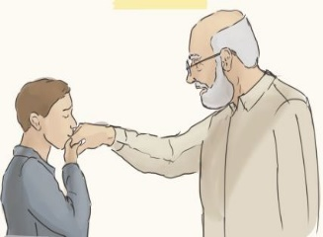  A) يَلْعَب الطِّفْلَة بِالْحَبْل  B) يُقبِّل الطَّالِب الكِتَاب  C) يُقبِّل عُثْمان يَدَ جَدِّه  D) نُقَبِّل عُثْمان يَدَ جَدّته  E) تَلْعَب الطِّفْلَة بِالْحَبْل

9. | العَقيدة Kelimesinin Türkçe karşılığı nedir?
 | A) Birleme | B) İnanç | C) Haram
 | D) Kolay | E) İmam

10. | عَلَّمَه الله صُنْعَ سَفينة  Cümlede geçen altı çizili kelimenin cümleye kattığı anlam hangisidir?
 | A) Gemiye binme | B) Kuş türü
 | C) Gemi yapımı | D) Peygamber kıssaları
 | E) En güzel kıssa

11. | الرَّسول هو مَن أوْﺣﻰ الله تَعالى إﻟيه بِشَرْع  Verilen cümlede altı çizili kelimenin cümleye kattığı anlam nedir?
 | A) Elçi | B) Tebliğ | C) Emretti
 | D) Rasül | E) Vahyetti

12. عَبْد الرَّحْمَن التِّلْفازَ......... Resme göre, boş bırakılan yere hangi kelimenin getirilmesi uygundur?
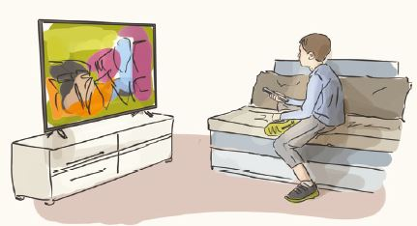
A) سَقَط B) تَقْطِف
C) انْكَسَر D) يُشاھِد
E) يُبْعِد

13. | "Sihirbazlar Musa'nın rabbine iman etti" Cümlesinin Arapça karşılığı hangi seçenekte verilmiştir?
 | A) | آمَنَ السَّحَرة بِرَبِّ مُسى
 | B) | ﻫﻲ قِصّة سَحَرة فِرْعَون
 | C) | آمَنَ فِرْعَون بِرَبِّ مُسى
 | D) | فَرّ موسى وقَوْمُه
 | E) | آمَنَ مُسى السَّحَرةَ

14. | Hangi seçenektekilerin tamamı muzari fiil (şimdiki ve geniş zaman) den oluşmaktadır?
 | A) | يَشُدُّ - يَرُدُّ - بَدَأ
 | B) | يَبْدَأُ - كُلْ - يَأخُذُ
 | C) | أَكَلَ - اِقْرَأْ - يَقْرَأُ
 | D) | يَرُدُّ - يَأخُذُ - يَقْرَأُ
 | E) | رَدَّ - يَأْكُلُ - يَقْرَأُ

15. | Hangi Arapça kelimenin Türkçe karşılığında yanlışlık vardır?
 | A) | طَريق - Yol
 | B) | الآخِرة - Ahiret
 | C) | البَعْث - Yeniden dirilme
 | D) | المَعاد - Duyma
 | E) | السَّقَر - Cehennem

16. | لا إِﻟَﻪ إِلّا الله وَحْدَه لا ﺷَﺮيك ﻟﻪ  Cümlesinde şirk anlamına gelen kelime hangisidir?
 | A) ﺷَﺮيك | B) إِﻟَﻪ | C) إِلّا الله
 | D) لا إِﻟَﻪ | E) وَحْدَه

17. | جَزَاك الله خَيْرًا İfadesinin Türkçe anlamı hangi seçenekte verilmiştir?
 | A) | Allah şahit olsun
 | B) | Allah cezanı versin
 | C) | Allah hayrımı versin
 | D) | Sana yemin ederim
 | E) | Allah hayrını versin
18. | اﻟﺒِنْت الأطْباق ........... Boş bırakılan yere seçenektekilerden hangisi getirilmelidir?
 | A) تَغْسِل |  | B) يَدْرُس | C) يَغْسِل
 | D) يَأخُذ |  | E) تَأكُل

19. | ........ الطِّفْلُ الكُرَةَ بِيَدَيْه  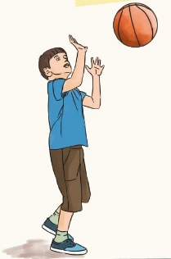  Resme göre boş bırakılan yere hangi kelimenin getirilmesi uygundur?  A) رَمى B) وجَدَ  C) تَحْكي D) يَرى  E) وَضَع

20. | قِصّة نَبيّ لله إِبْراھيم  İfadesinin Türkçe karşılığı nedir?
 | A) | Allah'ın elçisi Hz İbrahim
 | B) | Hz İbrahimin ateşe atılması
 | C) | Allah'ın elçisi Hz İbrahim kıssası
 | D) | Allah'ın, Hz İbrahimi kurtarması
 | E) | Allah'ın Kıssalarının en güzeli

Süre 40 dakika, her bir doğru cevap 5 puandır.
Başarılar dilerim, Allah yardımcınız olsun…
Ramazan SU
Arapça Öğretmeni

